«Дида лъала Расулил Х!амзатовасул г!умру»
Викторина

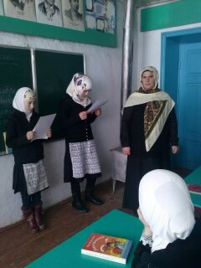

1.Расулил росдаа ц1ар?
2.Расулил г!умрудул сонал?
3.Расулил вац чан вук1арав?
4.Расулил эбелалда ц1ар щиб?
5.Расулица чан сон бараб мехалъ т1оцебесеб кеч1 гьабураб?
6.Расулица чанабилеб соналъ т1оцебесеб т1ехь хъват1ибе биччараб?
7.Т1оцебесеб т1ехьалда ц1ар щиб бук1араб ?
8.Ч1ах1иязе хъвараб т1оцебесеб т1ехьалда ц1ар?
9.Г1исиназе хъвараб т1ехьалда ц1ар щиб?
10.Расулил кино бахъараб поэма щиб?
11.Расулил чанабилеб соналъ лъуг1араб педучилищия?
12.Расулил рагъул х1акъалъулъ хъвараб поэма ?
13.Расулие чан орден щвараб?
14.Т1оцебе басмаялда кеч1 чанабилеб классалда вугеб мехалъ бахъараб.
15.Расулил инсул г1умруялъул чан сон бук1араб.
16.Расулил рагъда ч1варал вацазул ц1арал ?
17.Расулил чан лъимал ругел.
18.Расулил халкъалъ ах1улел куч1дузда ц1ар?

